LÍNEAS ARGUMENTATIVAS.

DEBERES DE LAS AUTORIDADES. El derecho de acceso a la información pública es un derecho humano constitucionalmente reconocido. Todas las autoridades en el ámbito de sus competencias tienen la obligación de respetarlo, protegerlo y garantizarlo.

DE LA GARANTÍA DE PROPORCIONAR LA INFORMACIÓN PÚBLICA GUBERNAMENTAL. Los sujetos obligados tienen el deber de entregar la información solicitada en los términos en los que esta fue generada, poseída o administrada.

RESPUESTAS IMPRECISAS O INCOMPLETAS, DEBER DE REPARACIÓN. Es obligación de todas las autoridades, promover, respetar y garantizar los derechos humanos, entre ellos el de acceso a la información pública, por lo que las respuestas ilegibles, imprecisas o incompletas generan una afectación inicial susceptible de ser reparada mediante el recurso de revisión.

Índice.
Contenido
A N T E C E D E N T E S 3
CONSIDERANDO 10
PRIMERO. De la competencia. 10
SEGUNDO. De la oportunidad y procedibilidad del recurso de revisión. 11
TERCERO. Planteamiento de la Litis. 12
CUARTO. Del estudio y resolución del recurso de revisión. 21
a) Fuente Obligacional. 22
b) De la información solicitada y la respuesta del Sujeto Obligado. 24
QUINTO. De la elaboración de la versión pública. 47
SEXTO. Vista al Órgano de Control Interno. 51
R E S O L U T I V O S 53

Resolución del Pleno del Instituto de Transparencia, Acceso a la Información Pública y Protección de Datos Personales del Estado de México y Municipios, con domicilio en Metepec, Estado de México; de fecha veintiséis (26) de junio de dos mil diecinueve.

VISTO el expediente electrónico formado con motivo del recurso de revisión, 2518/INFOEM/IP/RR/2019 promovido por ---------------------------------------- en su calidad de RECURRENTE, en contra de la respuesta del Ayuntamiento de Toluca en lo sucesivo el SUJETO OBLIGADO, se procede a dictar la presente resolución, con base en los siguientes:

A N T E C E D E N T E S

- El día veintiocho (28) de febrero de dos mil diecinueve, se presentó ante el SUJETO OBLIGADO vía Sistema de Acceso a la Información Mexiquense SAIMEX, la solicitud de información pública registrada con el número 00113/TOLUCA/IP/2019 mediante la cual solicitó:

“Con base a los requisitos para enviar a la legislatura el presupuesto 2019 de su municipio solicitamos la siguiente información: A:_ copia ( en pdf) del Paquete Presupuestal Municipal 2019impreso: 1.Oficio de Entrega del Presupuesto de Ingresos y Egresos Municipal al Órgano Superior de Fiscalización del Estado de México.2.Copia Certificada del Acta de Cabildo para el caso de los Ayuntamientos o del Órgano máximo de Gobierno para el caso de los Organismos Descentralizados, en la que se haya autorizado el Presupuesto. 3.Carátula de Presupuesto de Ingresos (PbRM-03b)4.Carátula de Presupuesto de Egresos (PbRM-04d)5.Presupuesto de Ingresos Detallado (PbRM-03a)6.Presupuesto de Egresos Global Calendarizado (PbRM-04c)7.Tabulador de Sueldos (PbRM-05)8.Programa Anual de Adquisiciones (PbRM-06)9.Programa Anual de Obra(PbRM-07a)110.Programa Anual de Reparaciones y Mantenimientos (PbRM-07b) B.- copia ( en pdf) de INFORMACIÓN EN ELECTRÓNICO, PDF o JPG :I. Información con firmas y digitalizada1.Carátula de Presupuesto de Ingresos (PbRM-03b)2.Carátula de Presupuesto de Egresos (PbRM-04d)3.Presupuesto de Ingresos Detallado (PbRM-03a)4.Presupuesto de Egresos Global Calendarizado (PbRM-04c)5.Programa Anual de Adquisiciones (PbRM-06)6.Programa Anual de Obra (PbRM-07a)17.Programa Anual de Reparaciones y Mantenimientos (PbRM-07b)18.Proyecciones de Ingresos –LDF (Formato 7a-LDF)9.Proyecciones de Egresos –LDF (Formato 7b-LDF)10.Resultado de Ingresos-LDF (Formato 7c-LDF)11.Resultado de Egresos-LDF (Formato 7d-DF)12.Descripción de los riesgos relevantes para las finanzas públicas, incluyendo los montos de deuda contingente, acompañados de propuestas de acción para enfrentarlos-LDF (Formato Libre)13.Formato de Remuneraciones de Servidores Públicos. Información en formato PDF1.Programa Anual Dimensión Administrativa del Gasto (PbRM-01a)2.Programa Anual Descripción del Programa Presupuestario (PbRM-01b)3.Programa Anual de Metas de Actividad por Proyecto (PbRM-01c)4.Calendarización de Metas de Actividad por Proyecto (PbRM-02a. Estos documentos son los mismos que se entregaron con fecha limite 25 de febrero al OSFEM, se basan en los lineamientos oficiales, no integrar a esta los formatos de texto. C.- solicitamos también las actas de las comisiones de ingresos, egresos donde se delibero este presupuesto 2019, incluir en este caso todo el material deliberativo. D: acta de cabildo donde se aprobó este presupuesto. (Sic)

- Se señaló como modalidad de entrega de la información: a través del SAIMEX.

- EI SUJETO OBLIGADO el día veinticinco (25) de marzo de dos mil en respuesta a la solicitud de información señaló lo siguiente:

Toluca Estado de México, a 25 de marzo de 2019 Folio de solicitud 00113/TOLUCA/IP/2019 ESTIMADO SOLICITANTE PRESENTE. Con fundamento en los artículos 7, 23 fracción IV, 156 y 165 de la Ley de Transparencia y Acceso a la Información Pública del Estado de México y Municipios, y en atención a su solicitud 00113/TOLUCA/IP/2019 presentada mediante el Sistema de Acceso a la Información Mexiquense (SAIMex), en la que solicita: “……A:_ copia ( en pdf) del Paquete Presupuestal Municipal 2019impreso: 1.Oficio de Entrega del Presupuesto de Ingresos y Egresos Municipal al Órgano Superior de Fiscalización del Estado de México.2.Copia Certificada del Acta de Cabildo para el caso de los Ayuntamientos o del Órgano máximo de Gobierno para el caso de los Organismos Descentralizados, en la que se haya autorizado el Presupuesto. 3.Carátula de Presupuesto de Ingresos (PbRM-03b)4.Carátula de Presupuesto de Egresos (PbRM-04d)5.Presupuesto de Ingresos Detallado (PbRM-03a)6.Presupuesto de Egresos Global Calendarizado (PbRM-04c)7.Tabulador de Sueldos (PbRM-05)8.Programa Anual de Adquisiciones (PbRM-06)9.Programa Anual de Obra(PbRM-07a)110.Programa Anual de Reparaciones y Mantenimientos (PbRM-07b)…….”. Sic Le comento que la información solicitada consta de 246 hojas simple del punto 1 y 3, y de 22 fojas del acta de cabildo, identificada en el punto 2, por lo que en atención a la modalidad de entrega que eligió (impreso y copias certificadas) para la entrega de la información, deberá cubrir las cuotas señaladas en el artículo 148 del Código Financiero del Estado de México y Municipios, en el que se establece lo siguiente: Tomando en cuenta el número de veces el valor diario de la Unidad de Medida y actualización (UMA) vigente de: $ 84.49 El costo que debe cubrir por las copias certificadas es el siguiente: Concepto Total fojas Tarifa conforme unidad de medida y actualización vigente Total a pagar Copia simple 246 Por la primer hoja: $18.92 Subsecuente: $1.35 Total $ 349.67 Copia certificada 22 Por la primer hoja: $71.81 Subsecuente: $35.23 Total $ 811.64 Para su entrega es necesario realizar las siguientes acciones: 1. Presentarse en la Unidad de Transparencia de 9:00 am a 18:00 horas, ubicada en Plaza Fray Andrés de Castro, Edificio C, primer piso, Colonia Centro; a efecto de que se le expida la orden de pago correspondiente. 2. Pagar el costo indicado en la orden de pago, en las cajas de la Tesorería Municipal (ubicadas en Av. Hidalgo Pte. 408, Col. Centro; Toluca, México. C.P. 50000). 3. Entregar una copia del recibo pagado a la Unidad de Transparencia, con la finalidad de realizar las gestiones correspondientes para la certificación del documento. 4. Cuando la información ya se encuentre disponible, la Unidad de Transparencia hará de su conocimiento para la entrega de la información correspondiente. Así mismo le comento los plazos que tiene para realizar el pago y recoger la información una vez cubierto el mismo, de acuerdo al segundo párrafo del artículo 166 de la Ley de Transparencia y Acceso a la Información Pública del Estado de México y Municipios que a la letra dice: Artículo 166…… La Unidad de Transparencia tendrá disponible la información solicitada, durante un plazo mínimo de sesenta días hábiles, contado a partir de que el solicitante hubiere realizado, en su caso, el pago respectivo, el cual deberá efectuarse en un plazo no mayor a treinta días hábiles. Transcurridos dichos plazos, si los solicitantes no acuden a recibir la información requerida los sujetos obligados darán por concluida la solicitud y procederán, de ser el caso, a la destrucción del material en el que se reprodujo la información. Sin más por el momento le envió un cordial saludo. A T E N T A M E N T E MTRA.LORENA NAVARRETE CASTAÑEDA TITULAR DE LA UNIDAD DE TRANSPARENCIA
- Adjuntando para tal efecto un archivo de nombre PAGO COPIAS CERTIFICADAS 2019_00113.pdf el cual será descrito a continuación:

PAGO COPIAS CERTIFICADAS 2019_00113.pdf. Archivo en formato PDF, con un oficio de fecha veinticinco (25) de marzo de dos mil diecinueve, en cuyo contenido se señala que la información solicitada consta de 246 hojas simples del punto 1 y 3 y de 22 del acta de cabildo, identificada en el punto 2, por lo que para la entrega de la información deberá cubrir las cuotas señalas en el artículo 148 del Código Financiero del Estado de México y municipios, por lo que para la entrega de las documentales, deberá de hacer el pago correspondiente, presentarse en las oficinas y entregar su recibo de pago.

- El particular, en fecha diez (10) de abril del presente año, estando en tiempo y forma, interpuso el de revisión que al rubro se indica, en contra de la respuesta del sujeto obligado, señalando lo siguiente:

00113/TOLUCA/IP/2019.

- Acto impugnado: “EL MUNICIPIO SOLICITA UN PAGO, CUANDO LA INFORMACIÓN SE SOLICITÓ POR SISTEMA SAIMEX”. (Sic)

- Razones o Motivos de inconformidad: “POR PRIMERA VEZ EN 8 AÑOS DE PRESENTAR SOLICITUDES A VARIOS MUNICIPIOS DEL ESTADO DE MÉXICO POR ESTE CONCEPTO U CUALQUIER OTRO, SE SOLICITA UN PAGO, ES PROBABLE QUE QUIEN ATIENDE LA SOLICITUD SIMPLEMENTE NO REVISO QUE SE PIDIÓ POR EL SISTEMA, ESA INFORMACIÓN SE PIDIÓ A VARIOS MUNICIPIOS, Y SIRVEN DE MUESTRA BASE PARA ANÁLISIS DE CUMPLIMIENTO DE LOS ENTES MUNICIPALES DE SU OBLIGACION EN MATERIA DE INTEGRACIÓN PRESUPUESTAL. ESTOS ANÁLISIS NOS SIRVEN PARA ACUDIR A ENTES FISCALIZADORES Y COMPARTIRLOS CON LOS MUNICIPIOS A FIN DE PARTICIPAR EN LA OBSERVANCIA FISCAL Y PRESUPUESTAL, EN 2018 A VARIOS ALCALDES ELECTOS, COMO EL DE ESTE MUNICIPIO, SE LES HIZO LLEGAR ALGUNAS RECOMENDACIONES PRODUCTO DE ESTAS SOLICTUDES. CABE MENCIONAR QUE ESTA INFORMACIÓN NOS SIRVE COMO UNA ASOCIACIÓN CIVIL SIN FINES DE LUCRO NI INTERÉS POLÍTICO. ASÍ COMO ES COMPARTIDA CON OTRAS DE UNA RED CIUDADANA PARTICIPATIVA EN MATERIA DE RENDICIÓN DE CUENTAS Y COMBATE A LA CORRUPCIÓN. ESA INFORMACIÓN SOLICITADA NO REQUIERE PROCESARSE, YA QUE FORMA PARTE DEL PRESUPUESTO PARA EL EJERCICIO FISCAL 2019, SUS COMPONENTES LOS DETERMINA LA LEY GENERAL DE CONTABILIDAD Y EL CÓDIGO FINANCIERO Y OTROS NORMAS SIMILARES. EL ÓRGANO DE FISCALIZACIÓN ESTABLECE ESTOS FORMATOS Y SON COMO LOS MUNICIPIOS SE LOS ENVÍA A LA LEGISLATURA, ESTOS FORMATOS Y LINEAMIENTOS LOS EMITE EL OSFEM AÑO CON AÑO. EL CONOCER EL PRESUPUESTO BASADO EN RESULTADOS ES BÁSICO PARA CUALQUIER SEGUIMIENTO DE EJERCICIO PRESUPUESTAL DE LOS ENTES MUNICIPALES Y DE LOS RESULTADOS QUE DEBEN OBTENER EN EL EJERCICIO DE ESTE RECURSO. POR ELLO SE PIDE SU RECONSIDERACIÓN EN EL COBRO. CABE MENCIONAR QUE EN OCASIONES ANTERIORES LOS MUNICIPIOS NOS HAN CONTESTADO, CON DEFICIENCIAS PERO NO SOLICITANDO PAGO. REITERAMOS ESTA INFORMACIÓN POR EL SISTEMA SAIMEX, NO NECESITAMOS COPIAS NI MENOS COPIAS CERTIFICADAS, SOLO EL PRESUPUESTO AUTORIZADO POR EL CABILDO, QUE POR CIERTO NO ESTÁ DISPONIBLE ESTE ACUERDO EN LA PÁGINA IPOMEX.” (Sic)

- Se registró el recurso de revisión bajo el número de expediente al rubro indicado, con fundamento en lo dispuesto por el artículo 185 fracción I de la Ley de Transparencia y Acceso a la Información Pública del Estado de México y Municipios se turnó al Comisionado José Guadalupe Luna Hernández, con el objeto de su análisis.

- El Comisionado Ponente con fundamento en lo dispuesto por el artículo 185 fracción II de la ley de la materia, a través del acuerdo de admisión de fecha veintitrés (23) de abril de dos mil diecinueve, puso a disposición de las partes el expediente electrónico vía Sistema de Acceso a la Información Mexiquense (SAIMEX) a efecto de que en un plazo máximo de siete días manifestaran lo que a derecho convinieran, ofrecieran pruebas y alegatos según corresponda al caso concreto, de esta forma para que el SUJETO OBLIGADO presentara el Informe Justificado procedente.

- Es de señalar que el Sujeto Obligado en fecha tres (03) de mayo del presente año rindió su informe justificado, por su parte el particular no realizó manifestaciones.

- El Comisionado Ponente decretó el cierre de instrucción mediante acuerdo de fecha veinte (20) de junio de la presente anualidad, y en misma fecha se determinó la ampliación de plazo para resolver el asunto que ahora nos ocupa, por lo que, posterior a ello ordenó turnar el expediente a resolución, misma que ahora se pronuncia; y - - - - - - - - - - - - - - - - - - - - - - - - - - - - - - - - - - - - - - - - - - - - - - - - - - -

CONSIDERANDO

PRIMERO. De la competencia.

- Este Instituto de Transparencia, Acceso a la Información Pública y Protección de Datos Personales del Estado de México y Municipios, es competente para conocer y resolver del presente recurso de conformidad con el artículo: 6, apartado A, fracción IV de la Constitución Política de los Estados Unidos Mexicanos; 5, párrafos vigésimo, vigésimo primero y vigésimo segundo fracciones IV y V de la Constitución Política del Estado Libre y Soberano de México; artículos 1, 2 fracción II, 13, 29, 36 fracciones I y II, 176, 178, 179, 181 párrafo tercero y 185 de la Ley de Transparencia y Acceso a la Información Pública del Estado de México y Municipios; 7, 9 fracciones I y XXIV, y 11 del Reglamento Interior del Instituto de Transparencia, Acceso a la Información Pública y Protección de Datos Personales del Estado de México y Municipios.

SEGUNDO. De la oportunidad y procedibilidad del recurso de revisión.

- El medio de impugnación fue presentado a través del SAIMEX, en el formato previamente aprobado para tal efecto y dentro del plazo legal de quince días hábiles otorgados; para el caso en particular es de señalar que el SUJETO OBLIGADO entregó respuesta el día veinticinco (25) de marzo de dos mil diecinueve, de tal forma que el plazo para interponer el recurso transcurrió del día veintiséis (26) de marzo al veintidós (22) de abril de dos mil diecinueve; en consecuencia, presentó su inconformidad el día diez (10) de abril de dos mil diecinueve, por lo que se encuentra dentro de los márgenes temporales previstos en el artículo 178 de la Ley de Transparencia y Acceso a la Información Pública del Estado de México y Municipios vigente.

- Por otro lado, el escrito contiene las formalidades previstas por el artículo 180 último párrafo de la Ley de la materia actual, por lo que es procedente que este Instituto de Transparencia, Acceso a la Información Pública y Protección de Datos Personales del Estado de México y Municipios, conozca y resuelva el presente recurso.

TERCERO. Planteamiento de la Litis.

- Es oportuno establecer que el Recurso Revisión tiene como finalidad reparar cualquier posible afectación al derecho de acceso a la información pública en términos del Título Octavo de la Ley de Transparencia y Acceso a la Información Pública del Estado de México y Municipios y determinar la confirmación; revocación o modificación; desechamiento o sobreseimiento; y en su caso ordenar la entrega de la información, respecto a las respuestas o falta de ellas por parte de los Sujetos Obligados.

- Así de las constancias que obran en el expediente electrónico, se advierte que la particular mediante solicitud de información vía Sistema de Acceso a la Información Mexiquense (SAIMEX) pidió al Ayuntamiento de Toluca se le proporcionara la información relativa a los requisitos para enviar a la legislatura el presupuesto 2019:

A:_ copia ( en pdf) del Paquete Presupuestal Municipal 2019 impreso:

1.Oficio de Entrega del Presupuesto de Ingresos y Egresos Municipal al Órgano Superior de Fiscalización del Estado de México.
2. Copia Certificada del Acta de Cabildo para el caso de los Ayuntamientos o del Órgano máximo de Gobierno para el caso de los Organismos Descentralizados, en la que se haya autorizado el Presupuesto.
3.Carátula de Presupuesto de Ingresos (PbRM-03b)
4.Carátula de Presupuesto de Egresos (PbRM-04d)
5.Presupuesto de Ingresos Detallado (PbRM-03a)
6.Presupuesto de Egresos Global Calendarizado (PbRM-04c)
7.Tabulador de Sueldos (PbRM-05)
8.Programa Anual de Adquisiciones (PbRM-06)
9.Programa Anual de Obra(PbRM-07a)
10.Programa Anual de Reparaciones y Mantenimientos (PbRM-07b)

B.- copia ( en pdf) de INFORMACIÓN EN ELECTRÓNICO, PDF o JPG :

I. Información con firmas y digitalizada
1.Carátula de Presupuesto de Ingresos (PbRM-03b)
2.Carátula de Presupuesto de Egresos (PbRM-04d)
3.Presupuesto de Ingresos Detallado (PbRM-03a)
4.Presupuesto de Egresos Global Calendarizado (PbRM-04c)
5.Programa Anual de Adquisiciones (PbRM-06)
6.Programa Anual de Obra (PbRM-07a)
7.Programa Anual de Reparaciones y Mantenimientos (PbRM-07b)
8.Proyecciones de Ingresos –LDF (Formato 7a-LDF)
9.Proyecciones de Egresos –LDF (Formato 7b-LDF)
10.Resultado de Ingresos-LDF (Formato 7c-LDF)
11.Resultado de Egresos-LDF (Formato 7d-DF)
12.Descripción de los riesgos relevantes para las finanzas públicas, incluyendo los montos de deuda contingente, acompañados de propuestas de acción para enfrentarlos-LDF (Formato Libre)
13.Formato de Remuneraciones de Servidores Públicos.
Información en formato PDF
1.Programa Anual Dimensión Administrativa del Gasto (PbRM-01a)
2.Programa Anual Descripción del Programa Presupuestario (PbRM-01b)
3.Programa Anual de Metas de Actividad por Proyecto (PbRM-01c)
4.Calendarización de Metas de Actividad por Proyecto (PbRM-02a.

Estos documentos son los mismos que se entregaron con fecha limite 25 de febrero al OSFEM, se basan en los lineamientos oficiales, no integrar a esta los formatos de texto.
C.- solicitamos también las actas de las comisiones de ingresos, egresos donde se delibero este presupuesto 2019, incluir en este caso todo el material deliberativo.
D: acta de cabildo donde se aprobó este presupuesto.

- El Sujeto Obligado en respuesta a la solicitud de información refirió que la información solicitada consta de 246 hojas simples del punto 1 y 3 y de 22 fojas del acta de cabildo, identificada en el punto 2, por lo que para la modalidad de entrega que se señaló deberá de cubrir con la cuota señaladas.

- Por consiguiente, el recurrente, interpuso recurso de revisión, señalando como acto impugnado la solicitud de un pago, cuando la información se solicitó por vía SAIMEX y como razones o motivos de inconformidad que “… no necesitaba copias simples o copias certificadas, sólo el presupuesto autorizado por el cabildo, que no estaba disponible en la página de IPOMEX”

- En actos posteriores como lo es el informe justificado el Sujeto Obligado proporcionó diversos archivos, los cuales fueron puestos a la vista por contener información que modifica su respuesta primigenia, los mismos son descritos a continuación:

ANEXOS PARA EL RR 02518 (1).pdf. Archivo en formato PDF, que contiene ocho fojas que consisten en oficios:

- Oficio de fecha doce (12) de abril de dos mil diecinueve, de número UT/596/2019 dirigido al Tesorero Municipal y Servidor Público Habilitado, el cual consiste de manera medular que se anexa el referido recurso de revisión donde se especifican las razones y motivos de la inconformidad, en el cual se exhorta a que en caso de que se haya entregado la información de manifestarlo en el oficio de respuesta, en caso contrario proporcionar la información faltante.
- Oficio de fecha doce (12) de abril de dos mil diecinueve, de número UT/597/2019 dirigido al Secretario del Ayuntamiento y Servidor Público Habilitado, el cual consiste de manera medular que se anexa el referido recurso de revisión donde se especifican las razones y motivos de la inconformidad, en el cual se exhorta a que en caso de que se haya entregado la información de manifestarlo en el oficio de respuesta, en caso contrario proporcionar la información faltante.
- Oficio de fecha doce (12) de abril de dos mil diecinueve, de número UT/598/2019 dirigido al Director General de Administración y Servidor Público Habilitado, el cual consiste de manera medular que se anexa el referido recurso de revisión donde se especifican las razones y motivos de la inconformidad, en el cual se exhorta a que en caso de que se haya entregado la información de manifestarlo en el oficio de respuesta, en caso contrario proporcionar la información faltante.
- Oficio de fecha doce (12) de abril de dos mil diecinueve, de número UT/599/2019 dirigido al Director General de Desarrollo Urbano y Obra Pública y Servidor Público Habilitado, el cual consiste de manera medular que se anexa el referido recurso de revisión donde se especifican las razones y motivos de la inconformidad, en el cual se exhorta a que en caso de que se haya entregado la información de manifestarlo en el oficio de respuesta, en caso contrario proporcionar la información faltante.
- Oficio de fecha doce (12) de abril de dos mil diecinueve, de número UT/600/2019 dirigido al Secretario Técnico de la Presidenta y Servidor Público Habilitado, el cual consiste de manera medular que se anexa el referido recurso de revisión donde se especifican las razones y motivos de la inconformidad, en el cual se exhorta a que en caso de que se haya entregado la información de manifestarlo en el oficio de respuesta, en caso contrario proporcionar la información faltante.
- Oficio de fecha doce (12) de abril de dos mil diecinueve, de número UT/601/2019 dirigido al Director General del Instituto Municipal de Cultura Física y Deporte de Toluca y Servidor Público Habilitado, el cual consiste de manera medular que se anexa el referido recurso de revisión donde se especifican las razones y motivos de la inconformidad, en el cual se exhorta a que en caso de que se haya entregado la información de manifestarlo en el oficio de respuesta, en caso contrario proporcionar la información faltante.
- Oficio de fecha doce (12) de abril de dos mil diecinueve, de número UT/602/2019 dirigido a la Primer Sindico y Servidora Pública Habilitada, el cual consiste de manera medular que se anexa el referido recurso de revisión donde se especifican las razones y motivos de la inconformidad, en el cual se exhorta a que en caso de que se haya entregado la información de manifestarlo en el oficio de respuesta, en caso contrario proporcionar la información faltante.
- Oficio de fecha doce (12) de abril de dos mil diecinueve, de número UT/603/2019 dirigido al Segundo Sindico y Servidor Público Habilitado, el cual consiste de manera medular que se anexa el referido recurso de revisión donde se especifican las razones y motivos de la inconformidad, en el cual se exhorta a que en caso de que se haya entregado la información de manifestarlo en el oficio de respuesta, en caso contrario proporcionar la información faltante.

Acta 09 (1ª Extraordinaria 25-02-2019).pdf. Archivo en formato PDF, el cual consta de veintidós fojas y contiene lo relativo al Acta de la Celebración de la Primera Sesión Ordinaria de Cabildo de fecha veinticinco (25) de febrero de dos mil diecinueve, por medio del cual, en su número cinco del orden de día se somete a consideración la propuesta y la aprobación del presupuesto definitivo de ingresos y egresos 2019.

ANEXO 9 OF 1155 RR 02518.pdf. Archivo en formato PDF que contiene un oficio de número TM/1155/2019 y de fecha veintitrés (23) de abril de dos mil, diecinueve, donde ratifica la respuesta relativa al cobro, señalando que el presupuesto autorizado para el ejercicio fiscal 2019 se encuentra disponible en la página electrónica infoem.org.mx en el apartado de Ipomex, en la fracción XXVA del artículo 92 de la Ley.

INFORME JUSTIFICADO DEL RR 02518.pdf. Archivo en formato PDF, el cual consta de cinco fojas, dirigido a al Comisionado José Guadalupe Luna Hernández de fecha tres (03) de mayo de 2019, en el cual se solicita se tenga por atendida la solicitud de información, rendido el informe justificado y se proceda a la resolución del recurso de revisión.

ANEXO 12 OF 1805 RR 02518.pdf. Archivo en formato PDF, que consta de dos fojas, de un oficio de fecha veinticuatro (24) de abril de dos mil diecinueve, por medio del cual el Director General de Desarrollo urbano y Obra Pública y Servidor Público Habilitado, le hace del conocimiento a la Titular de la Unidad de Transparencia que en fecha dieciocho (18) de febrero de 2019 se envió el Programa Anual de Obra 2019 para someterlo a la aprobación y autorización en cabildo, ya que esté forma parte del Paquete Presupuestal 2019, por lo que ratifica la respuesta proporcionada a la solicitud de información.

ANEXO 10 OF 2201 RR 2518.pdf. Archivo en formato PDF, que consta de dos fojas de un oficio de número SA/2201/2019 de fecha veinticinco (25) de abril de 2019, por medio del cual el Secretario del Ayuntamiento señala que en razón de que el particular sólo requiere el presupuesto autorizado por el cabildo, éste se anexa en copias simples el acta mencionada, además de proporcionarla vía correo electrónica, para lo que se anexa una dirección de correo electrónico, coligiendo que es particular, por lo que este archivo no se puso a la vista del particular, por determinar que contenía un dato personal.

PbRM-05 tabulador (2). pdf. Archivo en formato PDF, el cual contiene el Tabulador de Sueldos aprobado para el año fiscal del uno (01) de enero al treinta y uno (31) de diciembre de 2019.

ANEXO 16 OF 110 RR 02518.pdf. Archivo en formato PDF, que consta de una foja relativa a un oficio de número 302/110/2019, signada por el Segundo Regidor, por medio del cual señala que no se tiene ningún requerimiento nuevo, respecto a la solicitud de origen y que la información solicitada, se ha entregado en su totalidad por la segunda regiduría.

ANEXO 15 OF 302 110 RR 02518.pdf. Archivo en formato PDF, que consta de una foja relativa a un oficio de fecha veinticinco (25) de abril de dos mil diecinueve, remitida por el Primer Sindico por medio del cual refiere que la información solicitada fue enviada en su totalidad, por lo que no existe mayor información que se pudiera anexar a la solicitud por parte de la Sindicatura.

ANEXO 14 OF 318 RR 02518.pdf. Archivo en formato PDF, que consta de tres fojas de un oficio de número IMCUFIDET/318/2019, remitida por el Director General del IMCUFIDET en el cual se señala que en fecha veinticinco (25) de marzo del presente año se envió la información solicitada, sin requerir pago alguno, y en su anexó se advierte que la información en la imagen que se inserta, fue remitida en formato pdf.

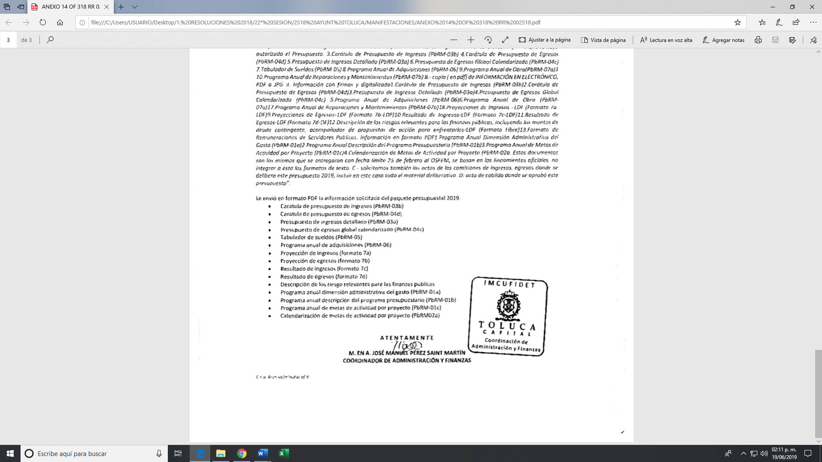

ANEXO 13 OF 00712 RR 02518.pdf. Archivo en formato PDF, que consta de una foja de un oficio de fecha veintiséis (26) de abril de 2019 y número de oficio STP/CP/00712/2019, remitido por el Secretario Técnico de la Presidencia, el cual señala que la información que le corresponde a la Secretaría Técnica de la Presidencia, fue remitida en tiempo y forma a la Tesorería por lo que el área encargada es el área referida.

ANEXO 11 OF1783 RR 02518.pdf. Archivo en formato PDF, que consta de un oficio de número DGA/1783/2019 de fecha veinticuatro (24) de abril de 2019, remitido por el Director General de Administración, comentando que la información es competencia de la dirección a su cargo, sin embargo, que fue remitida en tiempo y forma, por lo que se ratifica la respuesta inicial y se envía en soporte magnético a fin de rendir el informe justificado.

- Es por ello que, esta ponencia estudiará las actuaciones de las partes, con la finalidad de dictar la resolución correspondiente

CUARTO. Del estudio y resolución del recurso de revisión.

- Derivado del Planteamiento de la Litis, se procede a analizar el contenido íntegro de las actuaciones que obran en el expediente electrónico y con ello, este Órgano Garante dicte la resolución correspondiente, tomando en consideración los elementos aportados por las partes y apegándose en todo momento al principio de máxima publicidad, de acuerdo con lo establecido en el artículo 8 de la Ley de Transparencia y Acceso a la Información Pública del Estado de México y Municipios.

a) Fuente Obligacional.

- El Derecho de Acceso a la Información Pública es un Derecho Humano reconocido en el Pacto de Derechos Civiles y Políticos en su artículo 19.2; en la Convención Americana sobre Derechos Humanos en su artículo 13.1; en el artículo sexto de la Constitución Política de los Estados Unidos Mexicanos y en el artículo quinto de la Particular del Estado de México.

- El Sujeto Obligado debe ser cuidadoso del debido cumplimiento de las obligaciones constitucionales que se le imponen según lo dispone el tercer párrafo del artículo primero de la Constitución Política de los Estados Unidos Mexicanos al señalar la obligación de “promover, respetar, proteger y garantizar los derechos humanos”, entre los cuales se encuentra dicho derecho.

- Por cuanto hace al contenido del artículo 6 segundo párrafo, apartado A. fracción I de la Constitución Política de los Estados Unidos Mexicanos el cual establece que “Toda la información en posesión de cualquier autoridad (…) que reciba y ejerza recursos públicos o realice actos de autoridad en el ámbito federal, estatal y municipal, es pública y sólo podrá ser reservada temporalmente por razones de interés público y seguridad nacional, en los términos que fijen las leyes. En la interpretación de este derecho deberá prevalecer el principio de máxima publicidad. Los sujetos obligados deberán documentar todo acto que derive del ejercicio de sus facultades, competencias o funciones, la ley determinará los supuestos específicos bajo los cuales procederá la declaración de inexistencia de la información”.

- Luego entonces, el acceso a la información pública es el derecho humano por medio del cual se puede solicitar información pública que generen, administren o posean las autoridades, quienes están obligados a documentar todo acto que derive sus facultades, atribuciones y competencias, siempre prevaleciendo el principio de máxima publicidad.

- En términos generales, la Ley de Transparencia establece como uno de sus objetivos; garantizar a toda persona el Derecho de Acceso a la Información Pública, mediante procedimientos sencillos, expeditos, oportunos y gratuitos, con la finalidad de mejorar los mecanismos que trasparenten la gestión pública, y promover la mejor toma de decisiones por parte de las autoridades, siendo la difusión de la información en poder de los sujetos obligados la que contribuirá al logro de este fin.

- De acuerdo con el artículo 4 de la Ley en la materia, señala que “el derecho humano de acceso a la información pública es la prerrogativa de las personas para buscar, difundir, investigar, recabar, recibir y solicitar información pública, sin necesidad ni interés jurídico. Toda información generada, obtenida, adquirida, transformada, administrada o en posesión de los sujetos obligados es pública y accesible de manera permanente a cualquier persona (…)”.

- Asimismo, en el artículo 18 de la Ley en comento, los Sujetos Obligados cuentan con la obligación de documentar todos los actos que deriven de sus atribuciones, funciones y competencia, desde su origen, la eventual publicidad y reutilización de la información que generen.

- Por lo que, toda la información que sea generada, poseída y administrada por el Sujeto Obligado, es pública y accesible de manera permanente a cualquier persona, privilegiando en todo momento el principio de “máxima publicidad” de la misma.

b) De la información solicitada y la respuesta del Sujeto Obligado.

- Para proceder al análisis del presente asunto, es necesario recapitular lo que el particular requirió del Sujeto Obligado, así como de la información proporcionada por la autoridad mediante su respuesta e informe justificado, para tal efecto, se anexa la siguiente tabla.

RECURSO DE REVISIÓN 02518/INFOEM/IP/RR/2019
SOLICITUD 00113/TOLUCA/IP/2019

Número | REQUERIMIENTO | RESPUESTA | INFORME JUSTIFICADO
- COPIA EN PDF DEL PAQUETE PRESUPUESTAL MUNICIPAL 2019
1 | Oficio de Entrega del Presupuesto de Ingresos y Egresos Municipal al Órgano Superior de Fiscalización del Estado de México. | El Sujeto Obligado refirió que:  La información solicitada consta de 246 hojas (…) por lo que en atención a las cuotas señaladas en el artículo 148 del Código Financiero del Estado de México y Municipios (…) tomando e4n cuenta el número de veces el valor diario de la Unidad de Medida y Actualización (UMA) vigente de $84.49, el costo que debe cubrir por copias certificadas:  A pagar copia simple $349.67  A pagar copia certificada $811.64.  Para su entrega es necesario realizar las siguientes acciones (…) | El Sujeto Obligado remitió diversos oficios por medio de los cuales las áreas competentes para conocer de la información refirieron que la información que consta a su cargo ya fue remitida en tiempo y forma, por lo que ratifican su respuesta inicial.
2 | Copia Certificada del Acta de Cabildo para el caso de los Ayuntamientos o del Órgano máximo de Gobierno para el caso de los Organismos Descentralizados, en la que se haya autorizado el Presupuesto.
3 | Carátula de Presupuesto de Ingresos (PbRM-03b)
4 | Carátula de Presupuesto de Egresos (PbRM-04d)
5 | Presupuesto de Ingresos Detallado (PbRM-03a)
6 | Presupuesto de Egresos Global Calendarizado (PbRM-04c)
7 | Tabulador de Sueldos (PbRM-05) |  | El Sujeto Obligado remitió el Tabulador de sueldos aprobado para el año fiscal del uno (01) de enero al treinta y uno (31) de diciembre de 2019.
8 | Programa Anual de Adquisiciones (PbRM-06)
9 | Programa Anual de Obra(PbRM-07a)
10 | Programa Anual de Reparaciones y Mantenimientos (PbRM-07b)
B.- Copia de información en electrónico, PDF o JPG :
I. Información con firmas y digitalizada

1 | Carátula de Presupuesto de Ingresos (PbRM-03b)
2 | Carátula de Presupuesto de Egresos (PbRM-04d)
3 | Presupuesto de Ingresos Detallado (PbRM-03a)
4 | Presupuesto de Egresos Global Calendarizado (PbRM-04c)
5 | Programa Anual de Adquisiciones (PbRM-06)
6 | Programa Anual de Obra (PbRM-07a)
7 | Programa Anual de Reparaciones y Mantenimientos (PbRM-07b)
8 | Proyecciones de Ingresos –LDF (Formato 7a-LDF)
9 | Proyecciones de Egresos –LDF (Formato 7b-LDF)
10 | Resultado de Ingresos-LDF (Formato 7c-LDF)
11 | Resultado de Egresos-LDF (Formato 7d-DF)
12 | Descripción de los riesgos relevantes para las finanzas públicas, incluyendo los montos de deuda contingente, acompañados de propuestas de acción para enfrentarlos-LDF (Formato Libre)
13 | Formato de Remuneraciones de Servidores Públicos. Información en formato PDF
Información en formato PDF
1 | Programa Anual Dimensión Administrativa del Gasto (PbRM-01a)
2 | Programa Anual Descripción del Programa Presupuestario (PbRM-01b)
3 | Programa Anual de Metas de Actividad por Proyecto (PbRM-01c)
4 | Calendarización de Metas de Actividad por Proyecto (PbRM-02a.
C | Actas de las comisiones de ingresos, egresos donde se delibero este presupuesto 2019, incluir en este caso todo el material deliberativo.
D | Acta de cabildo donde se aprobó este presupuesto |  | EL Sujeto Obligado remitió el Acta de Cabildo celebrada en veinticinco (25) de febrero de dos mil diecinueve, por la cual en su número cinco del orden del día se somete a consideración la propuesta y la aprobación del presupuesto definitivo de ingresos y egresos 2019.

- En alusión a los requerimientos inmersos en la solicitud, vale la pena destacar que el Sujeto Obligado admite tácitamente que posee la información solicitada, pues mediante los oficios remitidos a través de su informe justificado, diversas áreas que integran la administración municipal aceptaron poseer la información y refirieron que la misma ya había sido remitida.

- El artículo 285 del Código Financiero del Estado de México, establece que el Presupuesto de Egresos Municipal se conceptualiza como el instrumento jurídico de política económica y de política de gasto, que aprueba el Cabildo conforme la propuesta que presenta el Presidente Municipal, en el cual se establece el ejercicio, control y evaluación del gasto público de las Dependencias y Organismos Municipales, a través de los programas derivados del Plan de Desarrollo Municipal, durante el ejercicio fiscal correspondiente.

- La Ley Orgánica Municipal del Estado de México establece en su artículo 31 en su fracción XIX que el presupuesto de egresos se debe aprobar anualmente a más tardar el 20 de diciembre, si cumplido el plazo que corresponda, éste no se hubiese aprobado, seguirá en vigor hasta el 28 o 29 de febrero del ejercicio fiscal inmediato siguiente, el expedido para el ejercicio inmediato anterior al de la iniciativa en discusión, únicamente respecto del gasto corriente.

- Ahora bien, el Manual para la Planeación, Programación y Presupuesto Municipal para el Ejercicio Fiscal 2019, establece que el presupuesto es la estimación financiera anticipada generalmente anual de los ingresos y egresos del gobierno, necesarios para cumplir con los objetivos señalados en los planes, programas y proyectos determinados. Asimismo, constituye el instrumento operativo básico para la ejecución de las decisiones de política económica y de planeación.

- Así mismo, el manual en comento establece que el presupuesto para su integración, revisión y aprobación consta de tres de etapas tales como:

- Anteproyecto de Presupuesto.- Las Unidades Administrativas de los Municipios presentan a la Tesorería y a la UIPPE municipal el último día hábil anterior al 15 de agosto en términos de artículo 298 del Código Financiero del Estado de México y Municipios.

- Proyecto de Presupuesto de Egresos Municipal.- El Presidente Municipal lo presenta al Ayuntamiento a más tardar el día 20 de diciembre en términos de artículo 302 del Código Financiero del Estado de México y Municipios.

- Publicación del Presupuesto de Egresos Municipal. - Los Ayuntamientos deberán publicar en la “Gaceta Municipal” a más tardar el 25 de febrero del año para el cual habrá de aplicar dicho presupuesto.

- Ahora bien, de los preceptos normativos antes citados se concluye que el Sujeto Obligado debió realizar su anteproyecto de presupuesto como fecha límite el quince (15) de agosto, posteriormente la elaboración y presentación del proyecto de Egresos Municipal a más tardar el día veinte (20) de diciembre y; por último, se hará la publicación del Presupuesto de Egresos Municipal, en la gaceta municipal a más tardar el veinticinco (25) de febrero.

- Del mismo modo, es de señalar que la solicitud de información fue presentada el día veinte (20) de marzo de dos mil diecinueve, por lo que se da por hecho que éste ya está aprobado, tal y como se corrobora con el acta remitida en informe justificado y en ese entendido es imprescindible ORDENAR su entrega.

- En cuanto hace a los Lineamientos para la Entrega del Presupuesto de Egreso Municipal 2019, los cuales proporcionan a las entidades municipales los criterios, formatos y especificaciones, a fin de homologar y facilitar la entrega del Presupuesto de Egresos Municipal, establecen que la información del Presupuesto de Egresos Municipal del Ejercicio Fiscal 2019 que deberá entregarse de manera física al OSFEM; el “Paquete Presupuestal” comprenderá:

a) Información impresa
b) Información en medio de almacenamiento electrónico, disco compacto (CD)

- De lo anterior, se tiene que en del inciso a) Información impresa se integra de diez documentos, que deben presentarse en originales, con firmas autógrafas y sellos oficiales, los documentos que integran esta parte son:
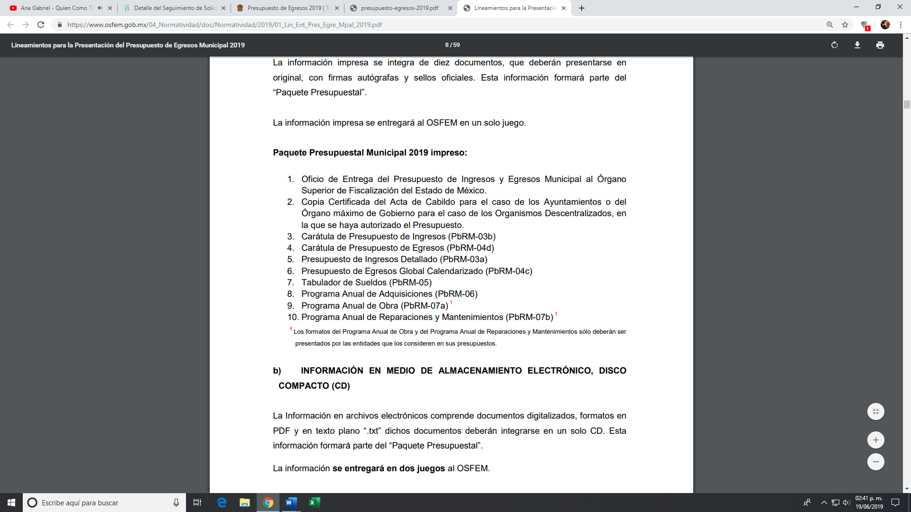

- Ahora bien, con lo que hace al inciso b) Información en medio de almacenamiento electrónico, disco compacto (CD), los Lineamientos señalan que los archivos electrónicos comprenden documentos digitalizados, en formatos PDF, y en texto plano “.txt”, los cuales deben entregarse en un solo CD, los cuales son los siguientes:
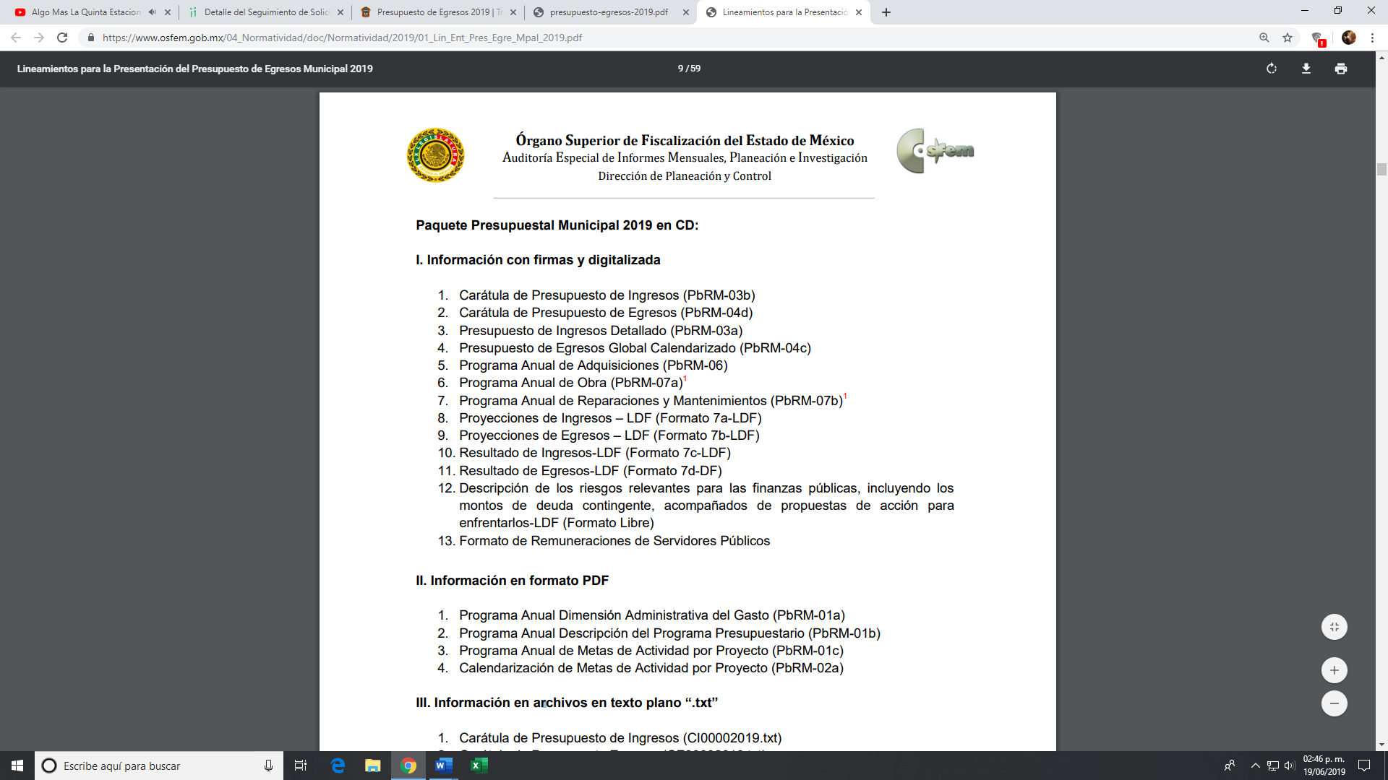

- Cabe precisar que, el particular requiere tener acceso a todos los documentos anteriormente referidos, a excepción de los formatos en texto plano, es decir, los siguientes:
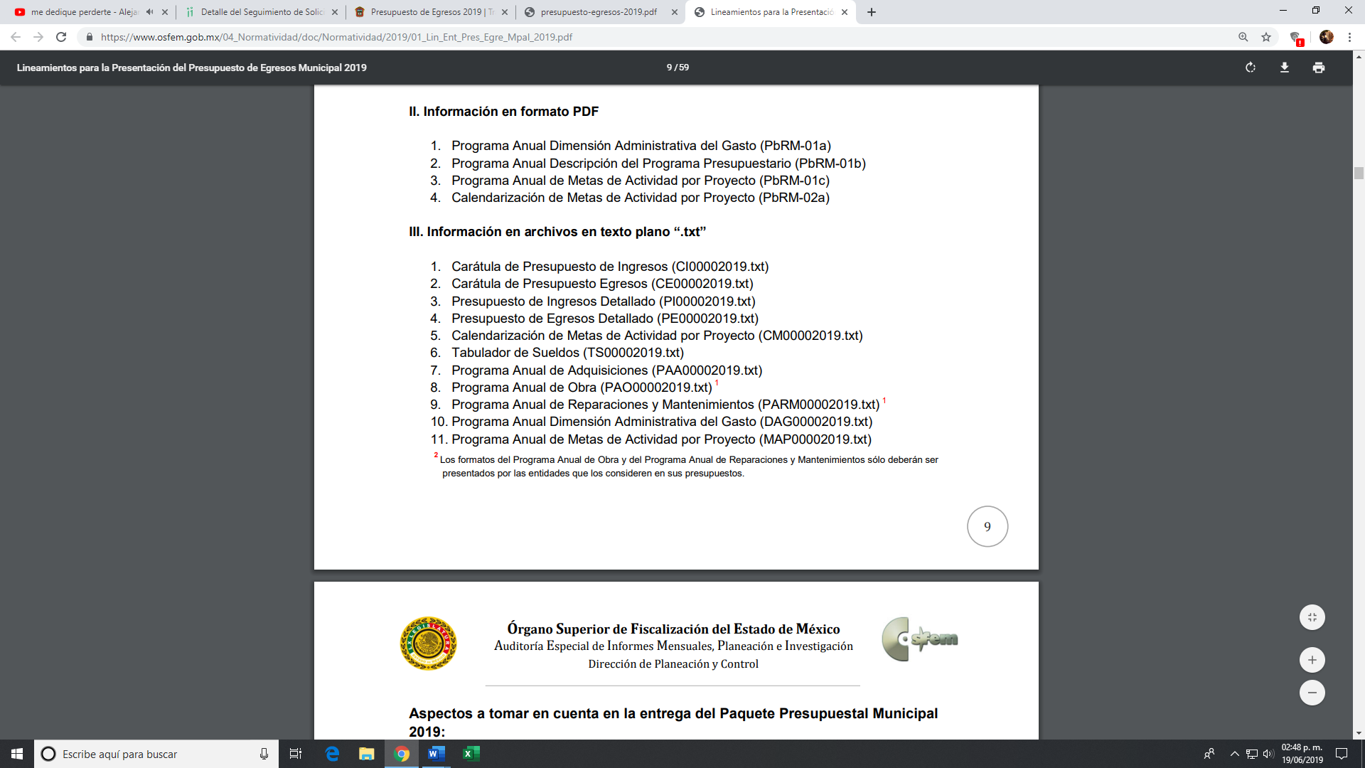

- De igual modo, se señala que el Sujeto Obligado remitió el Acta en la cual se asentó la celebración de la Primera Sesión Ordinaria de Cabildo de fecha veinticinco (25) de febrero de dos mil diecinueve, por medio del cual se somete a consideración la propuesta y aprobación del presupuesto definitivo de ingresos y egresos 2019, referida en el inciso d) de la solicitud, asimismo, remitió el Tabulador de Sueldos aprobado para el año fiscal 2019, del cual se observa que dicho formato corresponde a los establecidos en los Lineamientos, los cuales también forman parte integral del paquete presupuestal 2019 y es por ello que, en razón de que ya han sido remitidos, no es indispensable que se proporcionen nuevamente al cumplimiento de esta resolución.

- Se advierte que en el paquete presupuestal se debe remitir la Copia Certificada del Acta de Cabildo para el caso de los Ayuntamiento o del Órgano máximo de Gobierno para el caso de los Organismos Descentralizados, en la que se haya autorizado el presupuesto, para tal efecto, es imprescindible esclarecer lo que se entiende por copia certificada, siendo esto; un documento firmado y certificado como verdadero por el funcionario a cuya custodia se confió el original, en por ello que, en estricto sentido, se prevé que el acta remitida mediante informe justificado, no es una la copia certificada enviada al OSFEM.

- Por otro lado, cabe destacar que el Sujeto Obligado en respuesta a la solicitud requirió el pago relativo a la cantidad de fojas que contienen el Paquete Presupuestal, en atención a la modalidad de entrega que se eligió (impreso y copias certificadas), no obstante, esta Ponencia advierte que en la solicitud de información se estableció como modalidad de entrega a través de SAIMEX:

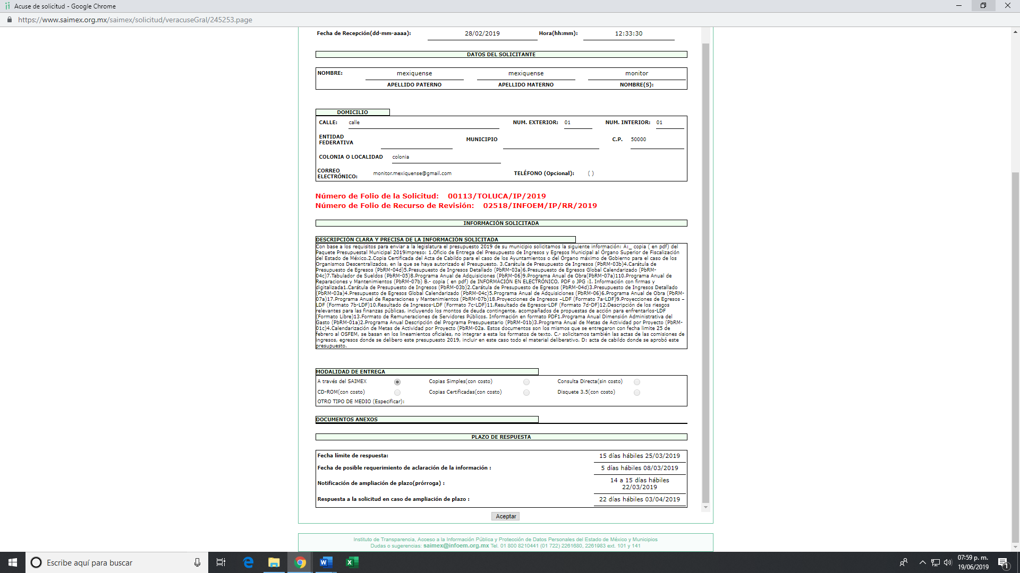

- De la misma manera, se advierte que en el recurso de inconformidad interpuesto por el recurrente precisó que no requiere copias simples ni copias certificadas, de lo que se colige que efectivamente, la información a la que se requiere tener acceso es a través de la modalidad de entrega SAIMEX.

- Es por todo lo anterior que, resulta dable ORDENAR la entrega, en versión pública y a través del Sistema de Acceso a la Información Mexiquense (SAIMEX), la siguiente información:

- Documentos y formatos que integran el Paquete Presupuestal 2019.

- En cuanto hace al inciso C) Actas de las comisiones de ingresos y egresos, donde se deliberó el presupuesto 2019, incluir todo el material deliberativo.

- Para iniciar en análisis del presente punto, es de precisar que el Código Reglamentario Municipal de Toluca, aprobado el veintinueve (29) de enero de 2019, establece en su artículo 2.10 que, en el Ayuntamiento, serán comisiones permanentes las siguientes:

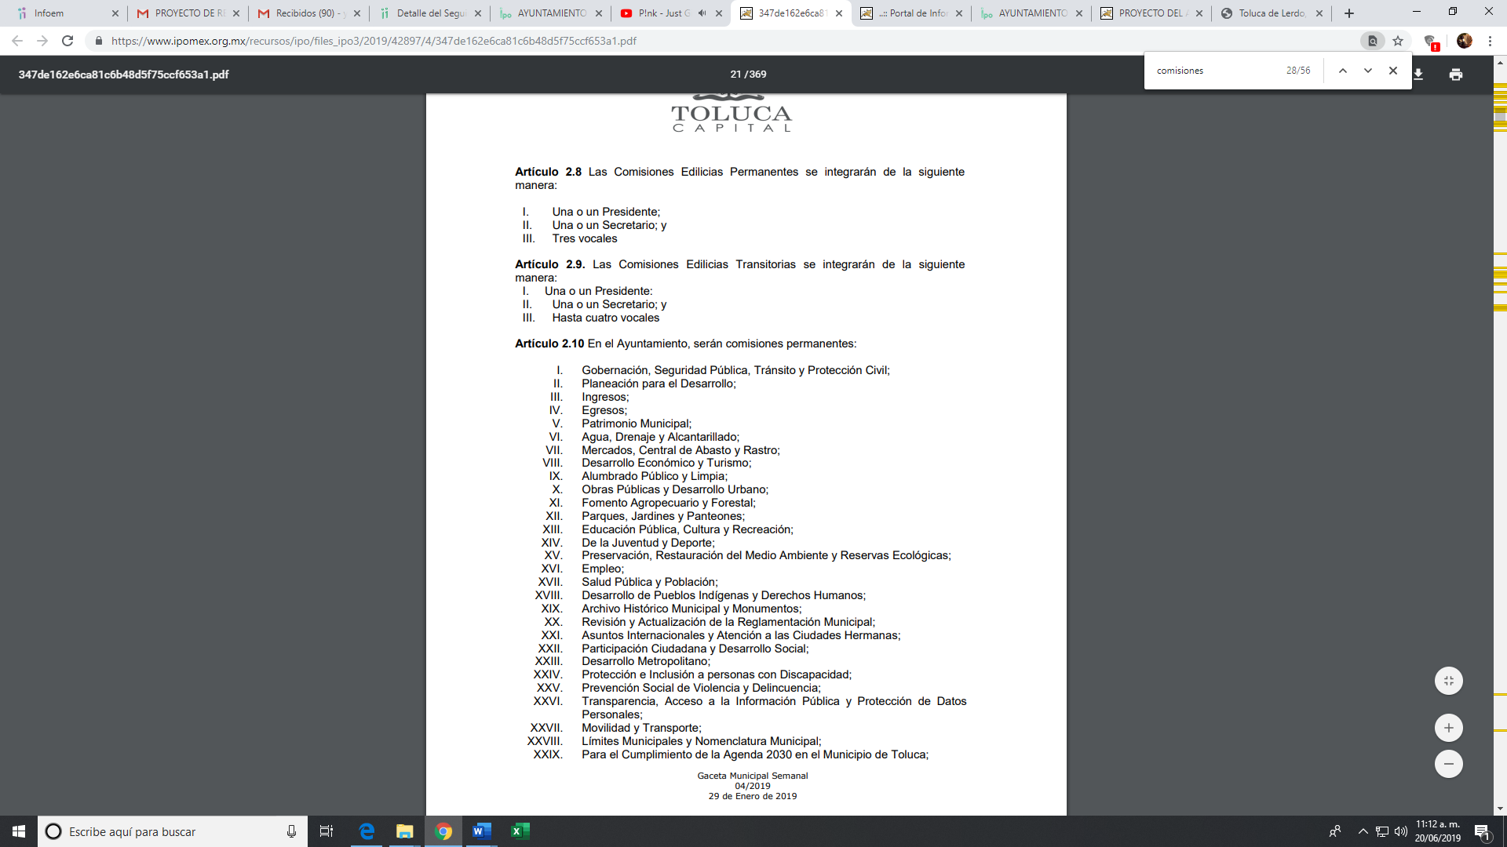
- Del mismo modo, esta Ponencia ingresó al Portal de Información Pública de Oficio Mexiquense (Ipomex) del Sujeto Obligado del cual en la fracción II B2 “Sesiones Celebradas de Cabildo” se desprendió que en su registro 019 se adjuntó un archivo de nombre Acta 02 (1ª Ordinaria 11-01-2019) (1).pdf, tal y como se observa en la siguiente imagen:

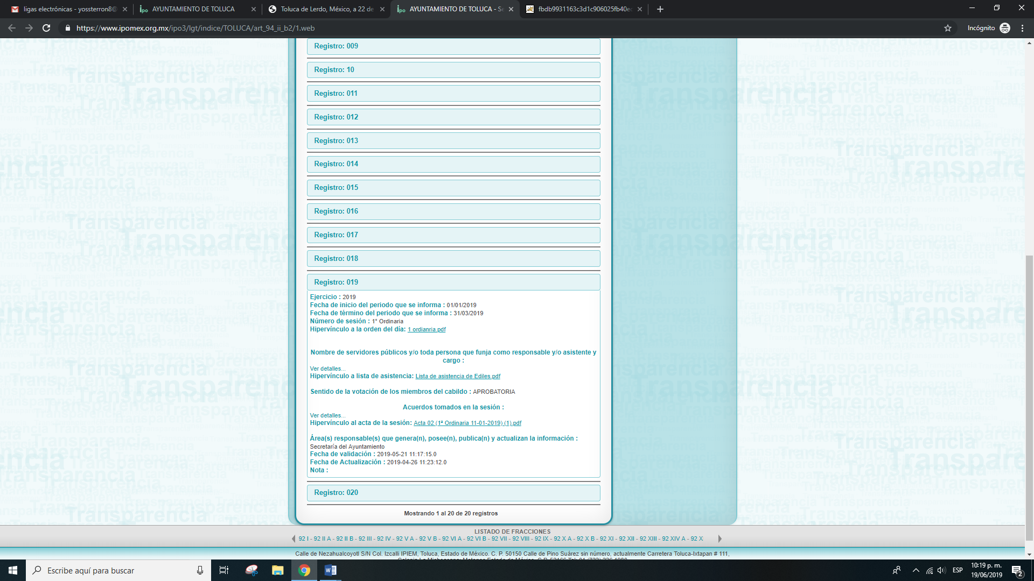

- El cual contiene un acta donde consta la celebración de la primera sesión ordinaria de cabildo, de fecha once (11) de enero de dos mil diecinueve, en la que en su punto 13 del orden del día se somete a consideración del cabildo la propuesta y en su caso aprobación de la integración de las comisiones edilicias, encontrándose entre ellas las relativas a la Comisión de Ingresos y la Comisión de Egresos, en su página 44 respectivamente, como se observa a continuación:

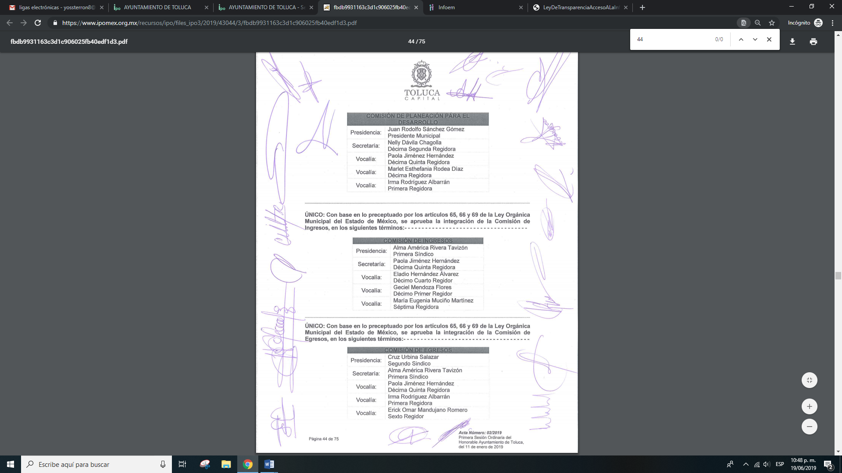

- Ante lo anterior, es de precisar que la Ley Orgánica Municipal del Estado de México establece en su artículo 64 que los ayuntamientos para el eficaz desempeño de sus funciones podrán auxiliarse por: I. Comisiones del ayuntamiento.

- Del mismo modo, el mismo dispositivo legal establece en su artículo 65 y 66 lo siguiente:

Artículo 65.- Los integrantes de las comisiones del ayuntamiento serán nombrados por éste, de entre sus miembros, a propuesta del presidente municipal, a más tardar en la tercera sesión ordinaria que celebren al inicio de su gestión.
Las comisiones se conformarán de forma plural y proporcional, tomando en cuenta el número de sus integrantes y la importancia de los ramos encomendados a las mismas; en su integración se deberá tomar en consideración el conocimiento, profesión, vocación y experiencia de los integrantes del ayuntamiento, procurando la paridad de género en la designación de presidencias de las comisiones del ayuntamiento.
Una vez nombrados los integrantes de las comisiones, los presidentes de cada una tendrán treinta días para convocar a sesión a efecto de llevar a cabo su instalación e inicio de los trabajos.

Artículo 66. Las comisiones del ayuntamiento serán responsables de estudiar, examinar y proponer a éste los acuerdos, acciones o normas tendientes a mejorar la administración pública municipal, la solución de los litigios laborales en su contra, así como de vigilar e informar sobre los asuntos a su cargo y sobre el cumplimiento de las disposiciones y acuerdos que dicte el cabildo.
Las comisiones, deberán entregar al ayuntamiento, en sesión ordinaria, un informe trimestral que permita conocer y transparentar el desarrollo de sus actividades, trabajo y gestiones realizadas.
- El Reglamento de Cabildo del Ayuntamiento de Toluca 2019, señala en su artículo 32 del Título Tercero, De las Sesiones de las Comisiones que, las comisiones del Ayuntamiento serán responsables de estudiar, examinar y proponer al Pleno los acuerdos, acciones o normas tendientes a mejorar la administración pública municipal, en los asuntos que les sean turnados para su estudio.

- Por su parte el Código Reglamentario Municipal de Toluca 2019 en su artículo 2.8 establece que las Comisiones Edilicias Permanentes se integrarán de la siguiente manera:

Artículo 2.8 Las Comisiones Edilicias Permanentes se integrarán de la siguiente manera:
I. Una o un Presidente;
II. Una o un Secretario; y
III. Tres vocales

- De modo idéntico, en los artículos 5.10, 5.13, 5.15 y 5.16 del dispositivo legal citado, establecen que: La o el Secretario Técnico tendrá las siguientes funciones:

CAPÍTULO SEGUNDO DEL FUNCIONAMIENTO DE CONSEJOS, COMITÉS Y COMISIONES
(…)
Artículo 5.10. La o el Secretario Técnico tendrá las siguientes funciones:
I. Levantar el acta de cada sesión;
II. Firmar las actas conjuntamente con la o el Presidente;
III. Someter a consideración del Consejo, Comité o Comisión correspondiente, las acta de la sesión inmediata anterior para su aprobación y firma;
IV. Conservar y resguardar las actas y el archivo de la documentación generada de las sesiones así como de los informes, recomendaciones, evaluaciones y cualquier otro documento acordado;
V. Llevar el registro y control de actividades y expedientes de las comisiones temáticas;
VI. Dar seguimiento al cumplimiento de los acuerdos tomados en la sesiones e informar en su caso a la o el Presidente de los que se encuentren en situación de pendientes;
VII. Facilitar la consulta de expedientes, quedando prohibido sustraerlos de su lugar de resguardo, salvo que exista autorización de la o el Presidente; y
VIII. Las demás que le confiera el propio órgano colegiado y su Presidente

Artículo 5.13. En las sesiones ordinarias se dará cuenta de los asuntos en el orden siguiente:
I. Lista de asistencia y declaración del quórum;
II. Lectura y aprobación del orden del día;
III. Lectura, aprobación y firma en su caso, del acta de la sesión anterior;
IV. Discusión y resolución de los asuntos para los que fue citado el Comité; y
V. Asuntos Generales.
Las determinaciones se tomarán por mayoría de los miembros presentes; En caso de empate la o el presidente del Consejo, Comité o Comisión tendrá voto de calidad.

Artículo 5.15 Por cada sesión celebrada la o el Secretario levantará el acta correspondiente, para dar fe y legalidad a la misma y será firmada por los integrantes que hayan asistido, la cual contendrá los siguientes datos:

I. Número de acta incluyendo las siglas del órgano colegiado, la palabra acta, la fecha y el número que deberá ser consecutivo;
II. Lugar en donde se efectuó la sesión de trabajo;
III. Hora, día, mes y año de la celebración de la sesión;
IV. Nombre y cargo de los asistentes a la sesión; V. Puntos del orden del día en la secuencia que fueron tratados;
VI. Propuestas que surjan del debate;
VII. Resultados de votación anotando la propuesta que haya obtenido la mayor votación y así sucesivamente;

VIII. Acuerdos y compromisos tomados y los responsables de su ejecución
IX. Hora, día, mes y año de haberse declarado concluida la sesión; y
X. Firma de asistentes.

Artículo 5.16. Los integrantes del Consejo, Comité o Comisión solo podrán debatir sobre los temas Incluidos en el orden del día que hayan sido previamente aprobados en el mismo.
La agenda de reuniones y las actas que se elaboren en cada una de las sesiones se deberán subir al Portal del Ayuntamiento, en el apartado para tal fin, diseñado por el Instituto de Transparencia, Acceso a la Información Pública y Protección de Datos Personales del Estado de México y Municipios, denominado Sistema de Información Pública de Oficio Mexiquense.

- De lo anterior se advierte que, la administración pública municipal cuenta con comisiones permanentes de Ingresos y Egresos, las cuales, de acuerdo con sus funciones y atribuciones, sesionarán los asuntos que son de su competencia, y que para ello su Secretario deberá levantar el acta de cada sesión celebrada para dar fe y legalidad a la misma.

- En otro ángulo, es menester esclarecer lo peticionado por el solicitante, toda vez que en su solicitud inicial requirió tener acceso a todo el material deliberativo, entendiendo “material” como cualquier recurso o elemento con un fin determinado, y “deliberar/ tivo” como aquello que resuelve de manera atenta y detenida los pros y contras de los motivos de una decisión antes de ser adoptada.

- Es de ello, que el particular busca acceder a los documentos empleados o generados en el proceso de deliberación para la determinación del presupuesto de egresos para el ejercicio fiscal 2019.

- Es pertinente señalar que, de acuerdo con el artículo 3 de la Ley de Transparencia y Acceso a la Información Pública del Estado de México y Municipios, en su fracción XI señala que:

Artículo 3. Para los efectos de la presente Ley se entenderá por:
(…)
XI. Documento: Los expedientes, reportes, estudios, actas, resoluciones, oficios, correspondencia, acuerdos, directivas, directrices, circulares, contratos, convenios, instructivos, notas, memorandos, estadísticas o bien, cualquier otro registro que documente el ejercicio de las facultades, funciones y competencias de los sujetos obligados, sus servidores públicos e integrantes, sin importar su fuente o fecha de elaboración. Los documentos podrán estar en cualquier medio, sea escrito, impreso, sonoro, visual, electrónico, informático u holográfico;
(…)

- Asimismo, es de mencionar que el particular no indicó documentos específicos en este punto de su solicitud de información, por lo que el Sujeto Obligado deberá de darle una expresión documental, de conformidad con el criterio 28/10, emitido por el entonces Instituto Federal de Acceso a la Información Pública y Protección de Datos Personales, mismo que menciona lo siguiente:

“Cuando en una solicitud de información no se identifique un documento en específico, si ésta tiene una expresión documental, el sujeto obligado deberá entregar al particular el documento en específico. La Ley Federal de Transparencia y Acceso a la Información Pública Gubernamental tiene por objeto objeto garantizar el acceso a la información contenida en documentos que los sujetos obligados generen, obtengan, adquieran, transformen o conserven por cualquier título; que se entienden como cualquier registro que documente el ejercicio de las facultades o la actividad de los sujetos obligados sin importar su fuente o fecha de elaboración. En este sentido, cuando el particular lleve a cabo una solicitud de información sin identificar de forma precisa la documentación específica que pudiera contener dicha información, o bien pareciera que más bien la solicitud se constituye como una consulta y no como una solicitud de acceso en términos de la Ley Federal de Transparencia y Acceso a la Información Pública Gubernamental, pero su respuesta puede obrar en algún documento, el sujeto obligado debe dar a la solicitud una interpretación que le dé una expresión documental. Es decir, si la respuesta a la solicitud obra en algún documento en poder de la autoridad, pero el particular no hace referencia específica a tal documento, se deberá hacer entrega del mismo al solicitante.” (Sic).
(Énfasis añadido)

- Ante ello, es importante traer a colación lo que refiere el artículo 18 de la Ley de Transparencia y Acceso a la Información Pública del Estado de México y Municipios, en el cual se especifica que:

Artículo 18. Los sujetos obligados deberán documentar todo acto que derive del ejercicio de sus facultades, competencias o funciones, considerando desde su origen la eventual publicidad y reutilización de la información que generen.

- De lo anterior, se tiene que Sujetos Obligados, deben de documentar todas aquellas actuaciones; determinaciones y/o decisiones que deriven de sus facultades, competencias y funciones, que en todo momento serán de acceso público, en el mismo orden, asimismo, la ley en cita establece a través de su artículo 12 que los Sujetos Obligados, sólo proporcionarán la información pública que se les requiera y que obre en sus archivos y en el estado en que ésta se encuentre.

- Es por todo lo estudiado que, esta Ponencia determina que es dable ORDENAR, en versión pública y vía Sistema de Acceso a la Información Mexiquense (SAIMEX) la información relativa a:

- Documentos y formatos que integran el Paquete Presupuestal 2019.
- Actas de las Comisiones de Ingresos y Egresos relativas a la deliberación del presupuesto para el ejercicio fiscal 2019.
- Documentos empleados o generados durante el proceso de deliberación para la determinación del presupuesto de egresos para el ejercicio fiscal 2019.

De ser el caso que el Sujeto Obligado no genere, posea y/o administre la información que se requiere en el inciso “b) y c)”, deberá manifestar de manera clara y precisa las razones por las cuales no cuenta con la información solicitada.

QUINTO. De la elaboración de la versión pública.

- Debe destacarse que debido a la naturaleza de la información solicitada, eventualmente pudiera obrar datos personales susceptibles de protegerse, tales como, y toda vez que este Instituto de Transparencia, Acceso a la Información Pública y Protección de Datos Personales del Estado de México tiene el deber de velar por la protección de los datos personales aun tratándose de servidores públicos y en su caso generar la versión pública del documento por las consideraciones que se estimen pertinentes.

- La clasificación total o parcial de la información requerida, mediante solicitud de acceso a la información pública, constituye una restricción al derecho humano de acceso a la información. Actualmente, el grave problema que enfrentamos son los acuerdos de clasificación de la información que emiten los Sujetos Obligados, ya que no observan los requisitos que deben de llevar a cabo para la realización de la clasificación de la información, tanto por la complejidad del procedimiento como por la falta de atención de los operadores jurídicos, por lo que es menester reiterar los mismos:

a) Requisitos previos. | Los artículos 100 y 122 de la Ley Estatal y de la Ley General, respectivamente, señalan que si los Sujetos Obligados determinan que la información actualiza alguno de los supuestos de clasificación, es deber de los titulares de las áreas proponer su clasificación y no del Comité de Transparencia.  Al hacerlo tienen que precisar de qué información se trata, señalando el supuesto de clasificación (confidencialidad o reserva).  Además, se debe señalar el procedimiento, de los tres que establecen los artículos 132 y 106 de la Ley Estatal y General, respectivamente.  El último de estos requisitos previos consiste en que no se pueden emitir acuerdos de carácter general ni particular, esto es, no se puede hacer un acuerdo para clasificar de manera general todos los documentos de un expediente o área, sin individualizar su análisis y tampoco se puede hacer un acuerdo por cada dato que se vaya a clasificar dentro de un documento con diez datos, por ejemplo, susceptibles de ser clasificados.
b) Supuestos de clasificación. | Las disposiciones constitucionales y legales en la materia establecen los dos supuestos generales para clasificar la información: por reserva y por confidencialidad.  Los artículos 116 y 143 de la Ley Estatal y de la Ley General, respectivamente, señalan los supuestos para que la información pueda ser clasificada como confidencial. Mientras que los artículos 105 y 130 de la Ley Estatal y de la Ley General, respectivamente, señalan que la aplicación de estos supuestos debe realizarse de manera restrictiva y limitada, por lo que debe acreditarse que se cumple con esta condición y no se pueden ampliar las excepciones o supuestos de clasificación aduciendo analogía o mayoría de razón.  El Sujeto Obligado debe identificar claramente el tipo de información y hacer un juicio de subsunción o encaje para acreditar que el supuesto de hecho corresponde estrictamente con la hipótesis jurídica. Esto también lo debe de realizar el servidor público habilitado y el titular del área que administra la información.
c) Formalidades para emitir el acuerdo de clasificación. | El Comité de Transparencia, según lo dispuesto en los artículos cuenta con las facultades para aprobar, modificar o revocar la clasificación de la información que haya propuesto.  Es necesario que el acto reúna con los requisitos elementales, entre ellos, que la autoridad que va a emitir el acto de autoridad sea la legalmente facultada para ello.  La decisión de aprobar, modificar o revocar la clasificación deberá de asentarse en un documento que registre la determinación a la que se llegue después de un análisis minucioso a partir de lo propuesto por el Titular del área que administra la información, cuyo análisis debe integrarse en la agenda de los asuntos a tratar en las sesiones, se insiste, a partir de las decisiones adoptadas previamente por los titulares de áreas y que son sujetas a control, en primera instancia, por el Comité de Transparencia.
d) Requisitos de fondo del acuerdo de clasificación. | Como se ha señalado antes, al hacer el juicio de subsunción o encaje entre el supuesto de hecho y la hipótesis jurídica, se debe acreditar la estricta correspondencia entre un elemento y otro. Ahora, en esta parte del procedimiento, que se desahoga en sede del Comité de Transparencia, la ley señala que la carga de la prueba, para justificar las restricciones, corresponde a los Sujetos Obligados, por lo que deberán fundar y motivar debidamente la clasificación.  De lo anterior, se desprende que para una correcta clasificación total o parcial, esto es determinar los datos que se suprimen en las versiones públicas, es necesario fundar y motivar, de manera correcta, la clasificación; considerando que todo acto que la autoridad pronuncie en el ejercicio de sus atribuciones, debe expresar los fundamentos legales que le dieron origen y las razones por las que se deben aplicar al caso concreto.  Así, en un acto de autoridad se cumple con la debida fundamentación cuando se cita el precepto legal aplicable al caso concreto y la debida motivación cuando se expresan las razones, motivos o circunstancias que tomó en cuenta la autoridad para adecuar el hecho a los fundamentos de derecho. De este modo, la persona que se sienta afectada pueda impugnar la decisión, permitiéndole una real y auténtica defensa.  En ese mismo sentido, el numeral trigésimo tercero fracción V de los Lineamientos Generales, precisa que para motivar la clasificación se deben acreditar las circunstancias de tiempo, modo y lugar.  Ahora bien, para cada caso además de fundar y motivar, se debe identificar con claridad que datos contenidos en las documentales que son susceptibles de suprimirse, por ejemplo; Clave Única de Registro de Población (CURP), Registro Federal de Contribuyentes (R.F.C.), claves de seguros, préstamos o descuentos personales, secretos bancario, fiduciario, industrial, comercial, fiscal, bursátil y postal, cuya titularidad corresponda a particulares, entre otros.
e) Condiciones especiales de la clasificación de la información como confidencial. | Los artículos 148 y 120 de la Ley Estatal y de la Ley General, respectivamente, establecen que aun tratándose de datos personales, se podrán proporcionar, incluso sin solicitar el consentimiento de su titular.  En el caso de lo señalado en la fracción IV, será el Instituto quien deba aplicar la prueba de interés público, considerando también que como recientemente ha discutido la Suprema Corte de Justicia de la Nación, los servidores públicos nos encontramos sujetos a un régimen menor de protección.  Pero si la información que se pretende clasificar como confidencial no se encuentra en los supuestos de los artículos señalados y es posible, se deberá consultar al titular de los datos si permite o no el acceso. De no ser posible, la realización de la consulta, procede, fundando y motivando, la clasificación.

SEXTO. Vista al Órgano de Control Interno.

- Es necesario resaltar que el recurso de revisión previsto en la Ley de la materia no es el medio para investigar y en su caso, sancionar a servidores públicos por las probables violaciones a la ley de la materia; sin embargo, dada la información que se emitió en respuesta se dará vista al área competente para que en ejercicio de sus atribuciones realice las investigaciones pertinentes por las omisiones detectadas y atribuibles al Sujeto Obligado.

- Por ello, es conveniente señalar la fracción X, del artículo 36, de la Ley de Transparencia y Acceso a la Información Pública del Estado de México y Municipios, que establece:

Artículo 36. El Instituto tendrá, en el ámbito de su competencia, las siguientes atribuciones: (…)
X. Hacer del conocimiento del órgano de control interno o equivalente de cada Sujeto Obligado las infracciones a esta Ley; (…)
(Énfasis añadido)

- Asimismo, este Pleno hará del conocimiento al Órgano de Control Interno de este Instituto las infracciones en que el Sujeto Obligado incurrió, toda vez que la naturaleza de investigar y sancionar corresponde a un ente distinto a éste, a través de un procedimiento diferente al recurso de revisión, lo cual se encuentra previsto en la Ley de Transparencia Acceso a la Información Pública del Estado de México y Municipios específicamente en sus artículos 190 y 223, que señalan lo siguiente:

Artículo 190. Cuando el Instituto determine durante la sustanciación del recurso de revisión que pudo haberse incurrido en una probable responsabilidad por el incumplimiento a las obligaciones previstas en esta Ley y las demás disposiciones jurídicas aplicables en la materia, deberá hacerlo del conocimiento del órgano de control interno de la instancia competente para que éste inicie, en su caso, el procedimiento de responsabilidad respectivo, cuyo resultado deberá de ser informado al Instituto.

Artículo 223. El Instituto dará vista a la Contraloría Interna y Órgano de Control y Vigilancia en términos de la Ley de Responsabilidades de los Servidores Públicos del Estado y Municipios, para que determine el grado de responsabilidad de quienes incumplan con las obligaciones de la presente Ley.”
(Énfasis añadido)

- Lo anterior, en razón de que, si bien es cierto el Sujeto Obligado proporcionó diversas documentales a través de su informe justificado para dar atención a la solicitud de información, también lo es que mediante el archivo ANEXO 10 OF 2201 RR 2518 se dejó a la vista un correo electrónico, del cual se advierte que es personal.

- Por lo tanto, es menester dar vista al Órgano de Control Interno de este Instituto para que en ejercicio de sus atribuciones atienda las directivas marcadas en la propia Ley de la materia, con fundamento en el artículo 190 de la ley de la materia, el cual señala que cuando este órgano determine durante la sustanciación del recurso de revisión que pudo haberse incurrido en una probable responsabilidad por el incumplimiento a las obligaciones previstas en esta Ley y las demás disposiciones jurídicas aplicables en la materia, deberá hacerlo del conocimiento del órgano de control interno de la instancia competente para que éste inicie, en su caso, el procedimiento de responsabilidad respectivo, cuyo resultado deberá de ser informado al Instituto.

- Por lo anteriormente expuesto y fundado este ÓRGANO GARANTE emite los siguientes:

R E S O L U T I V O S

PRIMERO. Son fundadas las razones o motivos de inconformidad hechos valer en el recurso de revisión 02518/INFOEM/IP/RR/2019 en términos del considerando CUARTO de la presente resolución.

SEGUNDO. Se REVOCA la respuesta emitida por el Ayuntamiento de Toluca y se ORDENA entregar vía Sistema de Acceso a Información Mexiquense (SAIMEX), en su caso en versión pública, lo siguiente:

- Documentos y formatos que integran el Paquete Presupuestal 2019, en formato PDF o en el formato en que se encuentre;
- Actas de las Comisiones de Ingresos y Egresos relativas a la deliberación del presupuesto para el ejercicio fiscal 2019; y
- Documentos empleados o generado durante el proceso de deliberación para la determinación del Presupuesto de Egresos para el ejercicio fiscal 2019.

Para efectos de lo anterior, se deberá emitir el Acuerdo del Comité de Transparencia en términos de los artículos 49, fracción VIII y 132, fracción II de la Ley de Transparencia y Acceso a la Información Pública del Estado de México y Municipios, en el que funde y motive las razones sobre los datos que se supriman o eliminen dentro del soporte documental respectivo objeto de las versiones públicas que se formulen por el RECURRENTE.

TERCERO. Notifíquese al Titular de la Unidad de Transparencia del Sujeto Obligado, para que conforme a los artículos 186 último párrafo, 189 párrafo segundo y 199 de la Ley de Transparencia y Acceso a la Información Pública del Estado de México y Municipios, vigente, dé cumplimiento a lo ordenado dentro del plazo de diez días hábiles, debiendo rendir a este Instituto el informe de cumplimiento de la resolución en un plazo de tres días hábiles posteriores.

CUARTO. Notifíquese a ---------------------------------------- la presente resolución.

QUINTO. Se hace del conocimiento de -------------------------------------------- que de conformidad con lo establecido en el artículo 196 de la Ley de Transparencia y Acceso a la Información Pública del Estado de México y Municipios, en caso de que considere que la resolución le cause algún perjuicio podrá impugnarla vía juicio de amparo en los términos de las leyes aplicables.

SEXTO. Gírese oficio al Contralor Interno y Órgano de Control y Vigilancia de este Instituto, para hacer de su conocimiento la presente resolución a fin de que en ejercicio de sus atribuciones y de conformidad al artículo 190 de la Ley de Transparencia y Acceso a la Información Pública del Estado de México y Municipios, determine lo conducente, en términos del considerando SEXTO.

ASÍ LO RESUELVE, POR UNANIMIDAD DE VOTOS, EL PLENO DEL INSTITUTO DE TRANSPARENCIA, ACCESO A LA INFORMACIÓN PÚBLICA Y PROTECCIÓN DE DATOS PERSONALES DEL ESTADO DE MÉXICO Y MUNICIPIOS, CONFORMADO POR LOS COMISIONADOS ZULEMA MARTÍNEZ SÁNCHEZ, EVA ABAID YAPUR EMITIENDO VOTO PARTICULAR, JOSÉ GUADALUPE LUNA HERNÁNDEZ; JAVIER MARTÍNEZ CRUZ Y LUIS GUSTAVO PARRA NORIEGA; EN LA VIGÉSIMA CUARTA SESIÓN ORDINARIA CELEBRADA EL DÍA VEINTISÉIS DE JUNIO DE DOS MIL DIECINUEVE, ANTE EL SECRETARIO TÉCNICO DEL PLENO, ALEXIS TAPIA RAMÍREZ.
Zulema Martínez Sánchez
Comisionada Presidenta
(RÚBRICA)

Eva Abaid Yapur  Comisionada  (RÚBRICA) | José Guadalupe Luna Hernández  Comisionado  (RÚBRICA)
Javier Martínez Cruz  Comisionado  (RÚBRICA) | Luis Gustavo Parra Noriega  Comisionado  (RÚBRICA)
Alexis Tapia Ramírez
Secretario Técnico del Pleno
(RÚBRICA)

Esta hoja corresponde a la resolución de fecha veintiséis (26) de junio de dos mil diecinueve, emitida en el recurso de revisión 02518/INFOEM/IP/RR/2019.

Consultable en la siguiente liga electrónica: https://www.osfem.gob.mx/04_Normatividad/doc/Normatividad/2019/01_Lin_Ent_Pres_Egre_Mpal_2019.pdf
Consultable en https://www.ipomex.org.mx/recursos/ipo/files_ipo3/2019/43044/3/fbdb9931163c3d1c906025fb40edf1d3.pdf

